⇑ Steuer-Computer ⇑ | NAV
⇓ Raspberry PI | ⇓ Installation | ✘ Optionen | ⇓ Backup

Raspberry PI: Optionen

Strom sparen

Funktion
Strom sparen im Dauerbetrieb durch Abschaltung von Funktionen, welche nicht für die Bake verwendet werden. Dies betrifft folgende Themen:
- Bluetooth
- HDMI-Ausgabe

OS-Konfiguration
- Per SSH anmelden
- sudo nano /boot/config.txt
- Am Ende der Datei folgende Zeilen hinzufügen:
dtoverlay=disable-bt
hdmi_blanking=1

Test
Kann nur mittels eines USB-Strommessgerätes gemessen werden.

Start-/Stop-Taster
Leider besitzt keiner der Raspberry PI ab Werk einen „Ein-/Aus-Schalter“. Das Gerät schaltet sich ein, sobald es mit Strom versorgt wird. Dies hat Vor- und Nachteile. Da man aber speziell ein Linux-Computer-System nicht einfach so durch „Stromverlust“ ausschalten sollte, mag es sinnvoll erscheinen, einen Solchen „Start-Knopf“ einzubauen.

Hardware
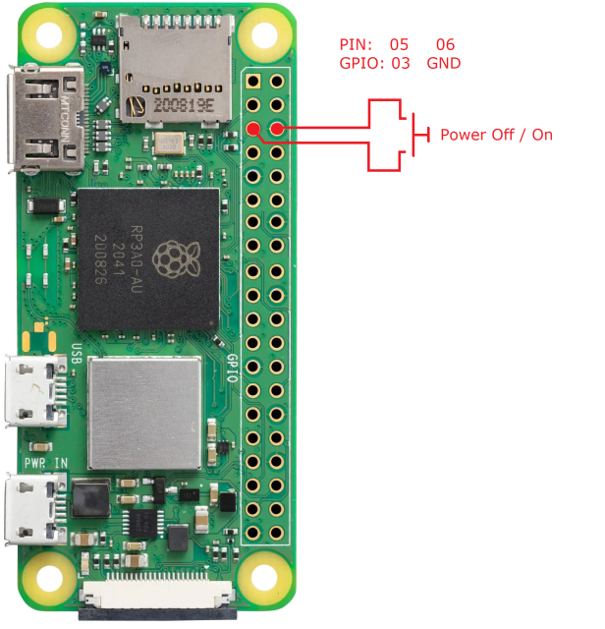
An den Pins 05 (GPIO03) und 06 (GND) wird ein Taster angeschlossen. Die Beleung ist bei ALLEN PI-Modellen gleich. Lediglich auf der Seite des Betriebssystemns wird der Taster unterschiedlich behandelt.

Funktion
- Wird der PI mit der Stromversorgung verbunden, fährt er hoch.
- Wird der angeschlossene Taster kurz gedrückt, führt der PI einen Neustart durch (reboot).
- Wird der angeschlossene Taster lange gedrückt (> 5 Sekunden), fährt der PI herunter (shutdown).
- Solange die Stromversorgung NICHT vom PI getrennt wird, kann dieser mit einem kurzen Tastendruck wieder gestartet werden.

Voraussetzungen
Die Installation-Prozedur für Variante 4, Variante 5 oder Variante 6 wurde erfolgreich durchgeführt und getestet.

OS-Konfiguration
- Per SSH anmelden (pi)
- sudo wget -O pishutdown.zip
- sudo unzip pishutdown.zip
- sudo cp pishutdown/pishutdown.py /usr/local/bin
- sudo cp pishutdown/pishutdown.* /etc/systemd/system
- sudo systemctl enable pishutdown && sudo systemctl start pishutdown

Test
Kurz drücken (< 3 Sekunden): PI startet neu
Lang drücken (> 3 Sekunden): Pi fährt herunter
Erneut drücken: PI fährt wieder hoch

Start-Meldung per Funk abspielen

Funktion
- Wird der PI gestartet, wird per Funk eine Startmeldung ausgegeben.

Voraussetzungen
Die Installation-Prozedur für Variante 4, Variante 5 oder Variante 6 wurde erfolgreich durchgeführt und getestet.

Software
- Per SSH anmelden (pi)
- nano /home/pi/batch/startmeldung
- Inhalt der Datei:
#!/bin/bash
batch="/home/pi/batch"
audio="/home/pi/audio"
$batch/ptt.py a ein
mplayer -ao alsa $audio/start.mp3 $audio/CALL-Notfallbake.mp3 $audio/CALL-Betriebsbereit.mp3 $audio/CALL-Ende.mp3 $audio/stop.mp3
$batch/ptt.py a aus
- Editor beenden und Datei speichern
- crontab -e
- Folgende Zeile VOR dem Dateiende einfügen: @reboot sleep 15; /home/pi/batch/startmeldung;
- Editor beenden und Datei speichern

Test
- PI herunterfahren
- PI neu starten
- Sobald die Meldung per Funk ausgestrahlt wird, kann man sich per SSH anmelden.

STOP-Meldung per Funk abspielen

Funktion
Wird der PI herunter gefahren, wird per Funk eine Meldung zum Ende des Betriebes ausgegeben.

Voraussetzungen
Die Installation-Prozedur für Variante 4, Variante 5 oder Variante 6 wurde erfolgreich durchgeführt und getestet.

Software
- Per SSH anmelden (pi)
- nano /home/pi/batch/call-shutdown
- Der Inhalt der Datei:
#!/bin/bash
batch="/home/pi/batch"
audio="/home/pi/audio"
$batch/ptt.py a ein
mplayer -ao alsa $audio/start.mp3 $audio/call-betriebsende.mp3 $audio/stop.mp3
$batch/ptt.py a aus
- Editor beenden und Datei speichern
- sudo nano /etc/systemd/system/custom-shutdown.service
- Die Datei hat folgenden Inhalt:
[Unit]
Description=Schluss-Sound spielen
Before=umount.target
[Service]
Type=oneshot
User=root
WorkingDirectory=/home/pi/batch
ExecStart=/home/pi/batch/call-shutdown
StandardOutput=inherit
StandardError=inherit
[Install]
WantedBy=reboot.target halt.target poweroff.target
- Editor beenden und Datei speichern
- sudo systemctl enable --now custom-shutdown.service
- sudo systemctl status custom-shutdown.service
- Die Ausgabe sollte so aussehen:
custom-shutdown.service - Schluss-Sound spielen
Loaded: loaded (/etc/systemd/system/custom-shutdown.service; enabled; vendor
Active: inactive (dead)

Test
- PI herunterfahren
- Die SSH-Verbindung (wenn eine bestand) geht verloren.
- Die Meldung zum Betriebsende wird ausgestrahlt. Danach wird der PI abgeschaltet.
- PI neu starten
- Sobald die Meldung per Funk ausgestrahlt wird, kann man sich per SSH anmelden.

TEST-Sendung per Funk abspielen

Funktion
Im Baken-Betrieb kann auf Knopfdruck jederzeit eine Testsendung erfolgen! Bitte dabei auf Kollisionen mit dem Sendeplan achten.

Voraussetzungen
Die Installation-Prozedur für Variante 4, Variante 5 oder Variante 6 wurde erfolgreich durchgeführt und getestet.

Hardware
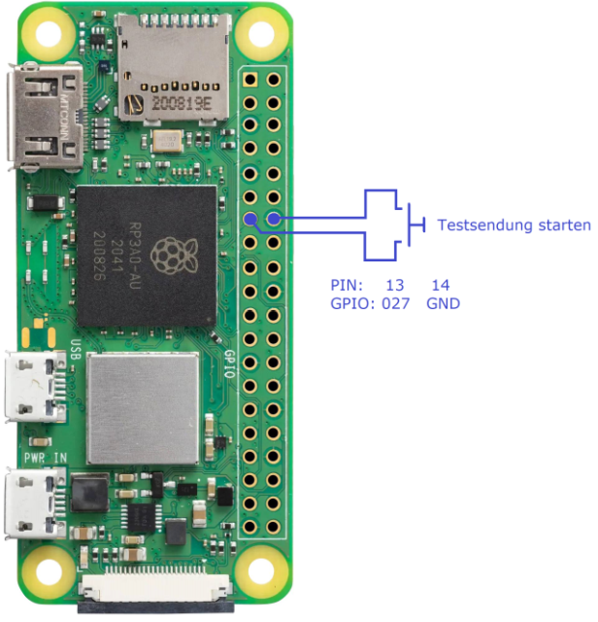
Am Pin 13 (GPIO027) und 14 (GND) wird ein Taster angeschlossen.

Software
- Per SSH anmelden (pi)
- crontab -e
- In der Crontab folgende Zeile hinzufügen: @reboot /home/pi/batch/call-testsendung.py;
- Editor beenden und Datei speichern
- nano /home/pi/batch/testsendung.py
- Der Inhalt der Datei sieht so aus ([TAB] = Einmal Tabulator-Taste):
#!/usr/bin/env python3
from gpiozero import Button
from signal import pause
import subprocess
def play_music():
subprocess.Popen(["/home/pi/batch/call-testmeldung"])
def main():
try:
button = Button(27)
button.when_pressed = play_music
pause()
except KeyboardInterrupt:
pass
if __name__ == "__main__":
main()
- Editor beenden und Datei speichern
- nano /home/pi/batch/call-testmeldung
- Der Inhalt der Datei sieht so aus:
#!/bin/bash
batch="/home/pi/batch"
audio="/home/pi/audio"
$batch/ptt.py a ein
mplayer -ao alsa $audio/start.mp3 $audio/call-notfallbake.mp3 $audio/call-testaussendung.mp3 $audio/call-ende.mp3 $audio/stop.mp3
$batch/ptt.py a aus
- Editor beenden und speichern

Test
Test-Knopf drücken. Die Testmeldung sollte per Funk ausgegeben werden.
⇑ Steuer-Computer ⇑ | NAV
⇓ Raspberry PI | ⇓ Installation | ✘ Optionen | ⇓ Backup

